TTC 热备使用说明

前言
本文档主要描述TTC/Bitmap的热备使用说明，设计细节请参考《TTC-Hotbackup》。

热备原理
1:1备份模式，采用流水日志同步数据，但跟通常的方式有些差别，主要是:
- master记录的不是用户的原始请求，而是变更key列表、变更key列表+对应数据或者热点数据调整
- 对master来说日志同步是被动的，而非主动
- master提供遍历功能，所以不用停止服务即可实现备份（通常需要停止服务，拿到一个checkpoint点的静态数据），也可在任意时间随意搭建备份关系，重新开始备份
- 设计中所有的错误都要求能够自修复，也就说无论出现任何数据错误，都能简单通过命令重新开始同步，以矫正备份环节中的不稳定因素
- 同步步长可以控制同步速度，让其不影响正常服务
- 能够结合Heartbeat实现服务容灾

热备系统限制
- 热备方案是1:1 的Active-Passtive模式，需要有对等大小的备份内存
- 如果要实现服务容灾，Master必须和Slave处于同一子网

热备环境搭建

系统运行所需条件
- TTC/Bitmap程序，版本至少在3.3.0以上
- Master至少10G的硬盘空间
- Slave至少20G的硬盘空间
- Heartbeat程序，版本至少在2.1.4

安装步骤（默认认为需要服务容灾，如果不需要则跳过处理Heartbeat的步骤）
- 提需求单部署3.3.0版本或以上的TTC软件，Master，Slave机器都要部署
- 提需求单部署2.1.4版本或以上的Heartbeat软件，Master，Slave机器都要部署
- 根据需要修改Master、Slave的TTC配置（确保二者table.conf一致）
- 修改slave机器上hot backup程序的配置文件hbp.conf，指定Master、Slave的地址
- 启动Master机器上的TTC
- 启动Master机器上的Heartbeat程序【确保crm_mon –l 看到hb_switch脚本已经启动】
- 启动Slave机器上的TTC
- 启动Slave机器上的hot backup程序
- 启动Slave机器上的Heartbeat程序
- 在Slave机器上运行 hbp_status检查是否进入FULL-SYNC状态，进入则表示一切正常。

完整的部署结构图：
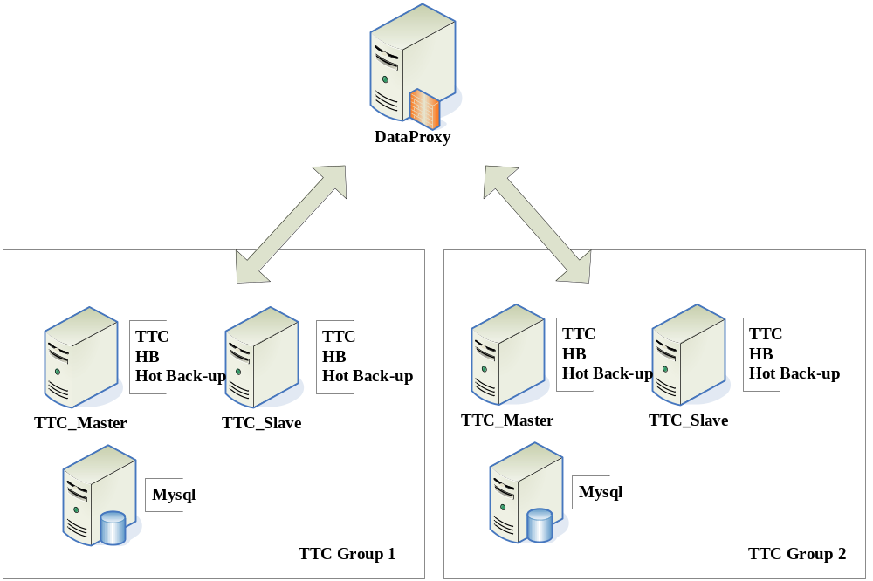

热备异常处理
- Master宕机
如果配置了Heartbeat，当Master宕机时，服务应该已经切换到slave，这种情况需要：在master恢复时，应该手动建立反向的备份关系，也即在Master上启动hotbackup程序。
- Slave宕机
Slave宕机后恢复，如果hotbackup提示slave上有脏数据，则应该运行hotbackup.sh fixed修复错误后重新开始建立热备关系。
- hot backup宕机
hotbackup宕机，可以直接再次尝试启动hotbackup，如果有提示有错误需要fixed，则运行hotbackup.sh fixed修复错误后重新开始建立热备关系。
- 网络异常
当master和slave之间的网络出现异常时，导致master上积攒的日志没有及时同步而被覆盖，则hotbackup会提示jid错误，要求用fixed参数修复，按提示操作即可。
不过设计上已经考虑了网络抖动的情况，热备程序对此类错误有一定的容忍性。

热备状态查看
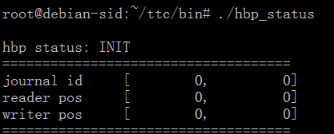

hbp status 分为三种情况： INIT、FULL-SYNC、INC-SYNC，依次对应初始状态、全量同步、增量同步。
Journal id 是hotbackup同步master的日志id
Reader pos 是hotbackup同步value的位置
Writer pos 是hotbackup同步key的位置

对合并后的bitmapsvr同样也适用。

